GRAN PREMIO FORMULA 1 DE BRASIL 2025
Autódromo José Carlos Pace, San Pablo
07, 08 y 09 de noviembre 2025

La fecha de los eventos puede variar, un día antes, un día después o hasta postergarse. Turar S.A. no es responsable por los cambios que pueda realizar la organización*

Paquete incluye:
- Traslados In / Out aeropuerto GRU o CGH en regular
- 04 noches de alojamiento con desayuno en hotel seleccionado o similar (In 06/11 Out 10/11)
- Traslados hotel / autódromo / hotel en regular (viernes, sábado y domingo)
- Entrada Sector HEINEKEN GRAMADO para los 3 días de evento
- Kit de regalo F1
- Coordinación permanente en destino
- Asistencia al viajero

Hotel | DOBLE | SINGLE
Hotel Heritage 3* O SIMILAR | USD 1,871 | USD 2,775
Hotel Laghetto Stilo São Paulo 4* O SIMILAR | USD 2,106 | USD 2,812
Precios por persona base hotel y habitación seleccionada. Comisionable 10%
ADICIONAL SECTOR HEINEKEN ESTRELLA
Usd 647, por persona

DESCRIPCION DE ENTRADAS:
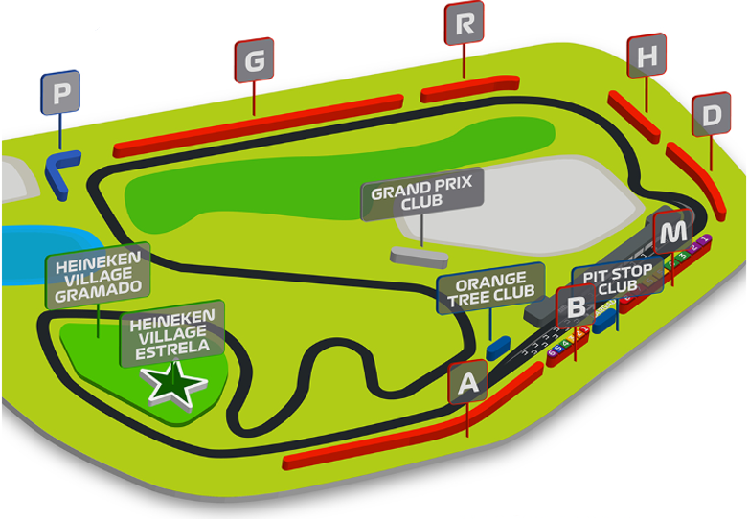
SECTOR HEINEKEN/CESPED – Descubierto ***ENTRADA EXCLUSIVA PARA PASAJEROS MAYORES DE 18 AÑOS***
Zona de césped al aire libre en el centro del circuito, con entretenimiento exclusivo, punto de venta de alimentos, bebidas y productos licenciados y pantalla gigante.
SECTOR HEINEKEN/ESTRELLAS – Descubierto ***ENTRADA EXCLUSIVA PARA PASAJEROS MAYORES DE 18 AÑOS***
En Estrella tendrás acceso al espacio con piso elevado en el formato emblemático de la marca con vista privilegiada a diferentes puntos de la pista, barra de cerveza abierta desde las 11 a. m. y open finger food desde tu llegada, infraestructura de baños, además de teniendo derecho a acceder también a todo el espacio de césped y sus atracciones.

ASISTENCIA INTERASSIST INTER 60
Coberturas y servicios

Cobertura global máxima USD 60.000
Asistencia médica en caso de enfermedad y/o accidente USD 60.000
Medicamentos USD 2.000
Asistencia médica en caso de preexistencia USD 3.000
Odontología de urgencia USD 500
Gastos de hotel por convalecencia USD 500
Días complementarios por internación 5 días
Traslado sanitario Incluido
Repatriación sanitaria Incluido
Repatriación funeraria Incluido
Traslado de familiar por hospitalización del beneficiario Tkt Aéreo/Alojamiento
Viaje de regreso por fallecimiento de un familiar Tkt Aéreo
Viaje de regreso por siniestro en domicilio del beneficiario Tkt Aéreo
Acompañamiento de menores Incluido
Localización en caso de pérdida de equipaje Incluido
Indemnización complementaria por pérdida de equipaje USD 1.200
Compensación por demora en la devolución del equipaje USD 400
Gastos de cancelación / interrupción con causa USD 1.000
Cancelación Premium USD 600
Gastos por vuelo demorado o cancelado (mínimo 6 horas) USD 200
Transferencia de fondos USD 4.000
Asistencia legal por accidente de tránsito USD 4.000
Transferencia de fondos para fianza legal USD 15.000
Asistencia en caso de extravío de documentación Incluido
Línea de consulta / información Incluido
Sustitución de ejecutivo Incluido
Rotura de equipaje USD 25

Cobertura Geográfica Mundial
Mínimo días por viaje 5 días

Condiciones Generales del Paquete – Turar S.A.
Sujetas a modificación y cambios sin previo aviso.
Turar S.A. no se hace responsable por la suspensión y/o cambio de fecha del evento. Las reservas se confirman únicamente con el pago total del paquete, siendo no reembolsable con 100% de penalidad. Se recomienda que el cliente firme una carta de aceptación de la condición de no reembolsable. En caso de reprogramación del evento por fuerza mayor de la organización, no corresponde reembolso del paquete.
Condiciones Operativas de Traslados
- Servicios regulares.
- No se realiza devolución ni crédito por servicios parcial o totalmente no utilizados.

Información Adicional
- Dirección del circuito: Barrio de Interlagos, suburbios de São Paulo, Brasil
- Datos del circuito: Longitud: 4,4 km | Vueltas: 71 | Curvas: 15
- Temperatura promedio en noviembre: 23°C
- Moneda: Real
- Aeropuerto más cercano: Aeropuerto Internacional de São Paulo-Guarulhos, 37 km – 25 min

Política de Menores
- 0 a 4 años: entrada prohibida al circuito
- 5 a 16 años: solo acompañados por padre, madre o tutor legal
- Sector Heineken: solo mayores de 18 años

Condiciones de Tickets
- Las entradas pueden ser abonos, físicas, electrónicas o descargables mediante app (pass wallet, etc.). Se requiere que el cliente tenga smartphone con acceso a internet para mostrar la entrada descargada.
- Turar S.A. queda exento de responsabilidad si el cliente no dispone de dispositivo compatible en caso de tickets digitales.
- Entradas físicas: Turar S.A. coordina fecha y lugar de entrega en destino a la llegada de los pasajeros.
- Entradas electrónicas: se enviarán a los pasajeros con suficiente antelación, usualmente hasta 24 horas antes del evento.
- El precio que figura en la entrada no es vinculante con el precio de venta final, incluyendo gastos de gestión, envío, entrega e impuestos. El cliente acepta y consiente estas condiciones sin posibilidad de reclamo.
- Las entradas se garantizan por parejas (2 personas), ubicadas juntas o en la fila contigua (delante o detrás).
- Al solicitar la reserva, los pasajeros deben informar: datos completos, copia de pasaporte y teléfono de contacto.

Solicitar más Info: incoming@turar.com

